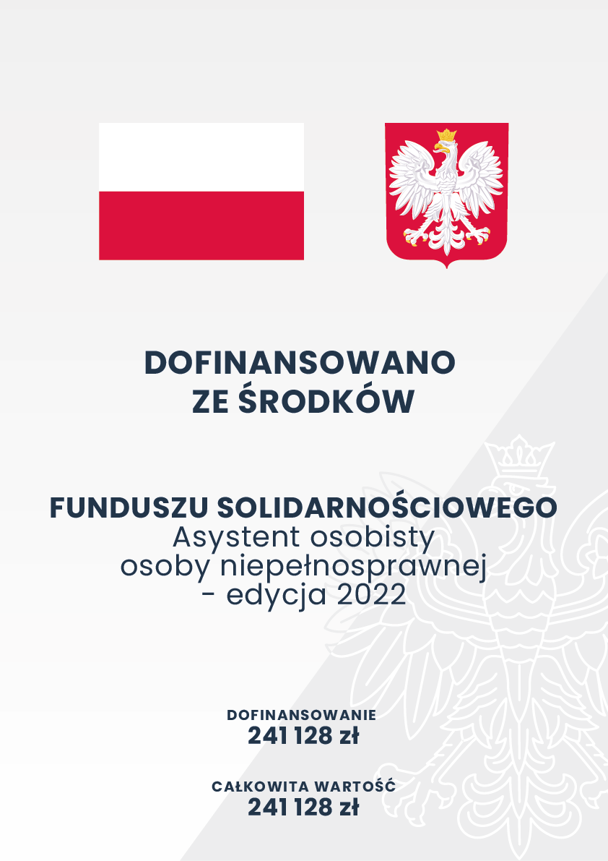

**Powiatowe Centrum Pomocy Rodzinie w Bartoszycach realizuje  Program Ministerstwa Rodziny i Polityki Społecznej finansowany ze środków Funduszu Solidarnościowego  – Asystent osobisty osoby niepełnosprawnej – edycja 2022.**

**Główne założenia Programu**

Realizacja Programu „Asystent osobisty osoby niepełnosprawnej- edycja 2022” ma na celu wprowadzenie usług asystenta jako formy ogólnodostępnego wsparcia w powiecie bartoszyckim w wykonywaniu codziennych czynności oraz funkcjonowaniu w życiu społecznym. Adresatami pomocy są:

1. 3 dzieci do 16. roku życia z orzeczeniem o niepełnosprawności łącznie ze wskazaniami: konieczności stałej lub długotrwałej opieki lub pomocy innej osoby w związku ze znacznie ograniczoną możliwością samodzielnej egzystencji oraz konieczności stałego współudziału na co dzień opiekuna dziecka w procesie jego leczenia, rehabilitacji i edukacjioraz
2. 5 osób niepełnosprawnych posiadających orzeczenie o znacznym stopniu niepełnosprawności lub orzeczenie równoważne zgodnie z art. 5 i art. 62 ustawy z dnia 27 sierpnia 1997 r. o rehabilitacji zawodowej i społecznej oraz zatrudnianiu osób niepełnosprawnych (Dz. U. z 2021 r. poz. 573), w tym 3 osoby z niepełnosprawnością sprzężoną.

Zakłada się, że 100% uczestników Programu stanowić będą osoby wymagające wysokiego poziomu wsparcia, w tym będą to osoby z niepełnosprawnościami sprzężonymi i trudnościami związanymi z mobilnością i komunikacją.

Realizacja przez Powiatowe Centrum Pomocy Rodzinie w Bartoszycach Program ma również na celu:

- wzrost motywacji osoby z niepełnosprawnością do samodecydowania i samorealizacji w dążeniu do stawianych sobie celów;

- socjalizację osoby niepełnosprawnej;

- integrację społeczną z najbliższym środowiskiem;

- wzrost aktywności fizycznej;

- odnalezienie i umożliwienie rozwoju pasji i zainteresowań;

-ograniczenie skutków niepełnosprawności;

- maksymalne, możliwe do zrealizowania usamodzielnienie osoby z niepełnosprawnością;

- wzrost szans na równy dostęp do informacji, komunikacji, usług opieki zdrowotnej, rehabilitacji;

- podniesienie poziomu bezpieczeństwa i podmiotowości;

- odciążenie opiekunów w codziennych obowiązkach nad osobą z niepełnosprawnością;

- utrzymanie higieny osoby z niepełnosprawnością;

- utrzymanie czystości i porządku w miejscu zamieszkania osoby z niepełnosprawnością oraz

- odciążenie budżetu domowego osób z niepełnosprawnością i ich rodzin.

Rodzaj przyznanych usług i ich zakres będzie uzależniony od osobistej sytuacji osoby z niepełnosprawnością, z uwzględnieniem jej stopnia i rodzaju niepełnosprawności.

Usługi asystencji osobistej przyznane zostaną na podstawie kompletu dokumentów:

* Karty zgłoszenia do Programu
* Kserokopii aktualnego orzeczenia o niepełnosprawności
* Informacji o oczekiwanym zakresie czynności w ramach usług asystenta
* Oświadczenia uczestnika Programu o wyborze asystenta
* Informacji dotyczącej przetwarzania danych osobowych podpisanej przez uczestnika Programu
* Informacji dotyczącej przetwarzania danych osobowych podpisanej przez kandydata na asystenta
* Zgody na przetwarzanie danych osobowych podpisanej przez uczestnika Programu
* Zgody na przetwarzanie danych osobowych podpisanej przez kandydata na asystenta

***Dodatkowo od asystentów świadczących usługi na rzecz dzieci niepełnosprawnych do 16 roku życia wymagane są następujące dokumenty:***

* Zaświadczenie o niekaralności
* Formularz dla celów uzyskania informacji z Rejestru Sprawców Przestępstw na Tle seksualnym.

**Zakres usług asystenta**

Osoby z niepełnosprawnością lub ich opiekunowie na podstawie w/w Karty sami określą zakres i czas wsparcia, który jest im niezbędny, i który będą realizować przy udziale asystenta. Natomiast zakres czynności asystenta zostanie określony przy umowie zlecenia zawartej pomiędzy PCPR a asystentem.

Usługi asystencji osobistej będą w szczególności polegać na pomocy asystenta w:

1. wykonywaniu czynności dnia codziennego przez osobę z niepełnosprawnością;
2. wyjściu, powrocie lub dojazdach z uczestnikiem Programu w wybrane przez osobę z niepełnosprawnością miejsca;
3. załatwianiu spraw urzędowych;
4. korzystaniu z dóbr kultury (np. muzeum, teatr, kino, galerie sztuki, wystawy);
5. prowadzeniu gospodarstwa domowego, zakupach i wypełnianiu ról społecznych w przypadku samodzielnego zamieszkiwania osoby z niepełnosprawnością;
6. podejmowaniu przez osobę z niepełnosprawnością aktywności.

Zadaniem asystenta nie jest podejmowanie decyzji za osobę niepełnosprawną, a jedynie pomaganie bądź wspieranie jej w realizacji osobistych zamiarów.

Asystent realizuje usługi na rzecz osoby niepełnosprawnej i w skutek jej decyzji lub decyzji opiekuna prawnego, a nie dla poszczególnych członków rodzin osoby niepełnosprawnej.

W godzinach realizacji usług asystencji osobistej nie mogą być świadczone usługi opiekuńcze lub specjalistyczne usługi opiekuńcze, o których mowa w ustawie z dnia 12 marca 2004 r. o pomocy społecznej (Dz. U. z 2020 r. poz. 1876, z późn. zm.), inne usługi finansowane w ramach Funduszu lub usługi obejmujące analogiczne wsparcie, o którym mowa w ust. 9, finansowane z innych źródeł.

Czas trwania usług asystencji osobistej − usługi asystenta mogą być realizowane przez 24 godziny na dobę, 7 dni w tygodniu, z zastrzeżeniem stosowania w tym zakresie przepisów i norm, o których mowa w Kodeksie pracy.

Koszt jednej godziny zegarowej wynagrodzenia z tytułu świadczenia usług asystencji osobistej nie może przekroczyć 40 zł brutto wraz z kosztami pracodawcy.

Do czasu realizacji usług asystencji osobistej wlicza się czas oczekiwania/gotowości na świadczenie usług nie dłuższy niż 90 min. Jeżeli czas oczekiwania wynosi więcej niż 90 min., wówczas usługę dojazdu do wybranego miejsca i powrotu z niego rozlicza się jako dwie odrębne usługi powiększone łącznie o 90 min. trwania.

Rodzaj usług i ich zakres godzinowy powinny być uzależnione od osobistej sytuacji osoby niepełnosprawnej, z uwzględnieniem stopnia i rodzaju niepełnosprawności uczestnika Programu.

Limit godzin usług asystencji osobistej finansowanych ze środków Funduszu przypadających na 1 uczestnika wynosi nie więcej niż:

1. 840 godzin rocznie dla osób niepełnosprawnych posiadających orzeczenie o znacznym stopniu niepełnosprawności z niepełnosprawnością sprzężoną;
2. 720 godzin rocznie dla osób niepełnosprawnych posiadających orzeczenie o znacznym stopniu niepełnosprawności;
3. 360 godzin rocznie dla dzieci do 16. roku życia z orzeczeniem o niepełnosprawności łącznie ze wskazaniami: konieczności stałej lub długotrwałej opieki lub pomocy innej osoby w związku ze znacznie ograniczoną możliwością samodzielnej egzystencji oraz konieczności stałego współudziału na co dzień opiekuna dziecka w procesie jego leczenia, rehabilitacji i edukacji.

Uczestnik Programu za usługi asystencji osobistej nie ponosi odpłatności.

Realizację usług asystenta przewiduje się w okresie od 01.04.2022r. do 20.12.2022r.

Grupę docelową stanowić będą osoby z niepełnosprawnością wymagające wysokiego poziomu wsparcia, w tym osoby z niepełnosprawnościami sprzężonymi i trudnościami związanymi z mobilnością i komunikacją.

**Kwalifikowalność kosztów w ramach Programu**

1. Koszt świadczenia usług asystencji osobistej może dotyczyć wszystkich kosztów związanych z ich świadczeniem, w szczególności takich jak:
2. wynagrodzenie asystentów;
3. zakup środków ochrony osobistej, w wysokości nie większej niż 50 zł miesięcznie dla jednego asystenta;
4. zakup biletów komunikacji publicznej/prywatnej jednorazowych lub miesięcznych oraz koszt dojazdu własnym/innym środkiem transportu, np. taksówką asystentów w związku z wyjazdami, które dotyczą realizacji usług wymienionych w treści Programu;
5. zakupu biletów wstępu na wydarzenia kulturalne, rozrywkowe, sportowe lub społeczne itp. dla asystenta towarzyszącego uczestnikowi Programu;
6. koszt ubezpieczeń OC lub NNW asystentów związanych ze świadczeniem usług asystenta, w wysokości nie większej niż 150 zł rocznie, przy czym zapewnienie ubezpieczenia od odpowiedzialności cywilnej jest obowiązkiem gminy/powiatu.
7. Koszty, o których mowa wyżej, mogą być wydatkowane w wysokości nie większej niż 300 zł miesięcznie.
8. Koszty będą kwalifikowane, jeżeli:
9. z usług asystencji osobistej u jednego asystenta w tym samym czasie będzie korzystać 1 uczestnik Programu;
10. koszt dojazdu własnym/innym środkiem transportu, np. taksówką asystentów w związku z wyjazdami, które dotyczą realizacji usług wymienionych w treści Programu jest wliczony w czas pracy asystenta jedynie w przypadku obecności uczestnika Programu;
11. będzie prowadzona ewidencja biletów komunikacji publicznej/prywatnej jednorazowych lub miesięcznych, zawierająca m.in. informacje dotyczące: daty pobrania biletów, liczby pobranych biletów, danych asystenta, daty i celu podróży;
12. będzie prowadzona ewidencja przebiegu pojazdu stanowiącego własność asystenta (załącznik nr 11 do Programu pn. Wzór ewidencji przebiegu pojazdu) lub ewidencja kosztów przejazdu innym środkiem transportu, np. taksówką, zawierająca następujące informacje: dane asystenta, datę i cel podróży, do której należy dołączyć dowód poniesienia wydatku np. rachunek, paragon, fakturę dokumentującą ww. przejazd;
13. zakup środków ochrony osobistej oraz dojazd własnym/innym środkiem transportu, np. taksówką, asystentów w związku z wyjazdami, które dotyczą realizacji usług wymienionych w treści Programu, zostaną zrealizowane w terminie do 30. dnia od daty odwołania ogłoszonego w dniu 20 marca 2020 r. stanu epidemii na obszarze Rzeczypospolitej Polskiej z powodu zakażeń wirusem SARS-CoV-2.
14. Za datę ponoszenia kosztu przyjmuje się w przypadku wydatków pieniężnych w szczególności:
15. ponoszonych przelewem lub obciążeniową kartą płatniczą − datę obciążenia rachunku bankowego podmiotu realizującego usługi asystenta, tj. datę księgowania operacji;
16. ponoszonych kartą kredytową lub podobnym instrumentem płatniczym o odroczonej płatności − datę transakcji skutkującej obciążeniem rachunku karty kredytowej lub podobnego instrumentu, pod warunkiem dokonania spłaty tej należności do końca okresu rozliczeniowego danego instrumentu płatniczego.

**Zakładane rezultaty wsparcia w ramach Programu**

Poprzez realizację Programu zakłada się osiągnięcie następujących rezultatów wśród jego uczestników:

Trwałe rezultaty:

- wzrost poczucia własnej wartości;

-wzrost poczucia sprawstwa i niezależności od innych, decydowanie o sprawach dla siebie ważnych i istotnych oraz kreatywności w działaniu;

- wzrost motywacji do samodecydowania i samorealizacji w dążeniu do stawianych sobie celów;

- socjalizacja;

- integracja społeczna z najbliższym środowiskiem;

- wzrost aktywności fizycznej;

- odnalezienie i umożliwienie rozwoju pasji i zainteresowań;

-ograniczenie skutków niepełnosprawności;

- maksymalne, możliwe do zrealizowania usamodzielnienie osoby z niepełnosprawnością;

- wzrost szans na równy dostęp do informacji, komunikacji, usług opieki zdrowotnej, rehabilitacji;

- podniesienie poziomu bezpieczeństwa i podmiotowości.

Krótkotrwałe efekty, widoczne do czasu zakończenia realizacji projektu i krótko po nim:

- odciążenie opiekunów w codziennych obowiązkach nad osobą z niepełnosprawnością;

- utrzymanie higieny osoby z niepełnosprawnością;

- utrzymanie czystości i porządku w miejscu zamieszkania osoby z niepełnosprawnością oraz

- odciążenie budżetu domowego osoby z niepełnosprawnością i jej rodziny.

*Poniżej do pobrania znajduje się Program „ Asystent osobisty osoby niepełnosprawnej”- edycja 2022*